|  |  |  |  |  |  |
| --- | --- | --- | --- | --- | --- |
| Sigla Asignatura | *MDY2131* | Nombre de la Asignatura | Consulta de Base de Datos | Tiempo | 5 h |
| Experiencia de Aprendizaje N° 2 | Construyendo sentencias complejas de recuperación y manipulación de datos | | | | |
| Actividad N° 2.3 | Construyendo sentencias SQL usando Join de Tablas Complejos | | | | |
| Nombre del Recurso Didáctico | 2.3.2. Actividad Visualizando Datos usando Join de Tablas Complejos | | | | |

1. **Aprendizajes e indicadores de logro**

|  |  |
| --- | --- |
| Aprendizajes (Procedimentales, Actitudinales y conceptuales) | Indicadores de logro |
| * Construir sentencias complejas de recuperación y manipulación de datos para solucionar los requerimientos de información planteados. | * Evalúa la lógica de negocio considerando restricciones del lenguaje, requisitos de la lógica de negocios, requisitos de información y sistemas de gestión de base de datos para solucionar los requerimientos de información planteados. * Utiliza funciones de grupos, cláusulas de agrupación y funciones de una fila para solucionar los requerimientos de información planteados. * Utiliza joins de tablas para solucionar los requerimientos de información planteados. |
| * Identificar y analizar un problema para generar alternativas de solución, aplicando los métodos aprendidos. | * Reconoce lo que es un problema, explicándolo antes de abordarlo. * Aplica un método lógico en la resolución del problema, considerando pasos definidos y relacionados entre sí. * Presenta alternativas de solución al problema planteado, considerando riesgos y ventajas. * Aplica en su totalidad la alternativa de solución escogida para el problema planteado. |
| * Demostrar tolerancia a la frustración durante el desarrollo del problema planteado. | * Manifiesta perseverancia durante el desarrollo del problema planteado. |
| * Realizar el trabajo bajo presión de acuerdo al tiempo del encargo. | * Organiza el tiempo para lograr las metas establecidas en el período indicado. |
| * Afronta las tareas solicitadas como una oportunidad de desarrollo personal y grupal. |

1. **Descripción general actividad**

Esta actividad es de carácter formativo, donde entre dos estudiantes a partir de un modelo de datos que se le entrega(script) y que, usando la herramienta de desarrollo Oracle SQL Developer, deberán crear las tablas en la base de datos y construir las soluciones para crear y rediseñar algunos de los procesos de los Sistemas Informáticos de la empresa de retail **ALL THE BEST** que gestionan la captación de clientes y las transacciones que los clientes realizan con la tarjeta de la empresa y que se plantean en cada caso. En todos los casos propuestos, el estudiante integrará especialidad y empleabilidad Resolución de Problemas N1, reconociendo lo qué es un problema, realizando preguntas y recogiendo información objetiva en base a datos y evidencias.

**Instrucciones:**

* Conéctese a la base de datos como usuario SYS o SYSTEM y ejecute el script crea_usuario_MBY2301_P7.sql que crea el usuario MBY2301_P7. Si está utilizando Oracle Cloud, realice este paso como usuario ADMIN.
* Cree una nueva conexión a la base de datos llamada PRACT7_MBY2301 con el usuario creado en el punto anterior.
* Conectado a la base de datos a través de la conexión PRACT7_MBY2301, ejecute el script script_crea_pobla_tablas_bd_ALL THE BEST.sql para crear y poblar las tablas del Modelo de Datos que se adjunta como ANEXO A. Estas son las tablas que se debe utilizar para construir las soluciones a los requerimientos de información planteados en cada caso.
* En el caso que se especifica que el valor se debe ingresar en forma paramétrica, significa que la sentencia SQL se debe construir usando VARIABLE DE SUSTITUCIÓN.
* En los casos que se indique que el informe o proceso debe obtener la información del año anterior, año actual, mes anterior, día siguiente, etc., significa que la sentencia SQL se debe construir usando las FUNCIONES adecuadas para obtener la fecha requerida y NO USANDO FECHAS FIJAS.
* TODOS los casos también miden el logro de la Competencia de Empleablidad Resolución de Problemas N1. Para ello, debe responder las preguntas que se plantean.



**Contexto de negocio**

ALL THE BEST es una empresa de Retail, perteneciente al Holding Chileno GRUPO TERRACHILE S.A, que se creó en el año 2015 y que a la fecha de hoy cuenta con sucursales en todas las regiones del país. Su éxito se debe a las estrategias innovadoras que se han implementado en estos años beneficiando a sus clientes en compras, avances en efectivo y súper avances con tasas de interés más atractivas que las ofrecidas por las otras empresas del mismo rubro y entidades bancarias tradicionales. Para poder optar a los avances en efectivo y/o súper avances, la persona debe poseer la tarjeta CATB, con la cual también puede efectuar compras en cuotas en las diferentes tiendas que posee el Retail. Cuando una persona solicita la tarjeta CATB, se completa un formulario con sus datos personales. El cupo que se le asigna al cliente para que pueda efectuar compras, avances y súper avances tiene relación directa a la renta que percibe la que debe comprobar presentando un certificado o boletas que acrediten su renta.

Al momento de inscribirse, a cada cliente se le entrega una tarjeta de la empresa para que pueda efectuar compras, solicitar avances en efectivo o solicitar súper avances en cuotas. El cliente puede tener más de una tarjeta si lo desea.

Al ser cliente de ALL THE BEST, la persona puede optar por cualquiera de los otros productos que la empresa de Retail dispone para sus clientes. Cualquiera de ellos se debe solicitar personalmente en el área financiera de las sucursales que posee la empresa:

* Crédito de Consumo
* Crédito Automotriz
* Crédito de Emergencia
* SOAP
* Seguro de Vida
* Seguro de Salud
* Seguro de Hogar

Cuando se le entrega la tarjeta CATB al cliente, se le informa el cupo máximo (en dinero) que tendrá para efectuar:

* Compras
* Avances en dinero
* Súper Avances en dinero

En el cupo máximo de compras se incluye el monto destinado para avances en efectivo y que corresponde al 40% del cupo total de compras. Para los súper avances al cliente se le asigna un cupo especial ya que es administrado como si fuera un crédito de consumo, pero con un monto máximo a solicitar menor.

A un cliente se le pueden entregar un máximo de 3 tarjetas adicionales cada una de ellas con un número diferente. Para que al cliente se le entregue más de una tarjeta adicional debe poseer un salario líquido mensual igual o superior a los $2.000.000 mensuales. Todas las transacciones que los clientes realizan con su tarjeta en alguna de las sucursales (física o virtual) de la empresa de Retail, quedan registradas en el Sistema que gestiona las transacciones comerciales de la empresa. El cliente tiene un máximo de 5 días, desde la fecha de la transacción, para anular una compra. Los avances y súper avances en dinero no se pueden anular.

En los últimos seis meses ALL THE BEST se ha posicionado como la empresa más exitosa en su rubro a lo largo del país. Esto ha permitido efectuar una proyección y se estima que al finalizar el año contará con más de cinco millones de clientes. Esta nueva posición de la empresa en el mercado nacional tendrá directa relación con el aumento de las transacciones diarias que los clientes efectúan en todas las sucursales de la empresa y en el desafío de obtener la certificación ISO 9001.

A esto también se suma la nueva Ley de Operaciones de Avances y Súper Avances en dinero que entrará en vigencia en el mes de septiembre de este año y que obliga a todas las empresas del Retail a aportar un porcentaje de las ganancias de este tipo de transacciones y que estarán enfocados a la implementación de proyectos de formación de capital humano que permita insertar a Chile en la sociedad del conocimiento, dando así un impulso definitivo al desarrollo económico, social y cultural de nuestro país. Por lo tanto, las empresas de este rubro deberán enviar mensualmente a la Superintendencia de Bancos e Instituciones Financieras de Chile (SBIF) el detalle de todas las transacciones efectuadas en el mes y el monto que por cada una de ellas serán el aporte que administrará por la SBIF.

Para estos desafíos que ALL THE BEST debe enfrentar, se deben crear y rediseñar algunos de los procesos de los Sistemas Informáticos que gestionan la captación de clientes y las transacciones que los clientes realizan con la tarjeta de la empresa. Todos estos requerimientos están planteados en cada caso.

**REQUERIMIENTOS A RESOLVER**

**CASO 1**

Como parte de las estrategias de marketing que ALL THE BEST ha definido desde su creación, el mantener un contacto permanente con sus clientes ha sido de vital importancia para su crecimiento y así marcar la diferencia con otras empresas del sector de Retail haciendo sentir al cliente que no sólo es importante para la empresa en términos económicos, sino que también en lo personal.

Por esa razón, el área de servicio al cliente de la casa matriz de la empresa (Santiago) tiene entre sus tareas contactarse telefónicamente con los clientes para saludarlos el día de su cumpleaños. Actualmente este trabajo se realiza de la siguiente manera:

* Diariamente el jefe del área de servicios al cliente asigna a un responsable para contactarse con los clientes que están de cumpleaños.
* El empleado designado obtiene el listado con los clientes que están de cumpleaños ese día. Este listado lo entrega una aplicación, desarrollado por una empresa externa. Esta aplicación trabaja con su propia base de datos y actualiza la información de sus tablas una vez a la semana a partir de los datos que almacena el Sistema de Captación de Clientes de ALL THE BEST.
* Con la información obtenida, el empleado se contacta con cada cliente que está de cumpleaños

Si bien este trabajo no ha presentado falencias importantes, el sello de ALL THE BEST es lograr la máxima eficiencia en todas las áreas que gestionan el negocio. Considerando el crecimiento que la empresa ha experimentado, esta definición inicial debe ser modificada para:

* Que la información se obtenga directamente desde la base de datos del Sistema de Captación de Clientes. Con esto se garantiza que se está trabajando con la información actualizada en tiempo real.
* No centralizar las tareas rutinarias que se pueden realizar en cada sucursal.
* No depender de la disponibilidad del personal de la casa matriz para efectuarla.
* Evitar que en ocasiones no se pueda cumplirla en el momento adecuado por la cantidad de clientes que en están de cumpleaños.

Se ha pensado que una de las alternativas más eficientes para realizar este trabajo es enviar un correo el último día hábil del mes a los encargados del área de atención a clientes de cada sucursal detallando los clientes que estarán de cumpleaños durante el siguiente mes y así cada sucursal se contacte directamente con sus clientes. De esta forma se le enviará a cada jefe de área la información que requieren mejorando considerablemente la eficiencia de este trabajo.

De acuerdo con esto, se debe generar un proceso automático que mensualmente genere la información requerida y la envíe a los correos de los jefes del área de atención de clientes de cada sucursal de ALL THE BEST. Este proceso ejecutará una sentencia SQL que debe considerar lo siguiente:

* La sentencia SQL debe entregar la información de los clientes que estarán de cumpleaños en el mes siguiente al que se ejecute el proceso automático. Esto significa que, por ejemplo, si el proceso se ejecuta el último día hábil de marzo, la sentencia SQL debe obtener los clientes que se estarán de cumpleaños en el mes de abril, etc.
* La sentencia debe ser capaz de obtener la información de la sucursal que se ingrese en forma paramétrica.

La información que se desea enviar por correo es la que se muestra en ele ejemplo, en el mismo formato que se muestra y en forma ascendente por el día de cumpleaños de los clientes y alfabéticamente por su apellido paterno. Efectúe la prueba con la región Metropolitana de Santiago.

**En su resultado, el valor de la columna DIA DE CUMPLEAÑOS será diferente ya que depende del mes en que se ejecute la sentencia. En este caso, se ejecutó en agosto por eso muestra la información correspondiente al mes de septiembre. Cuando Ud. ejecute la sentencia, deberá mostrar los clientes que estarán de cumpleaños el mes siguiente de su ejecución:**

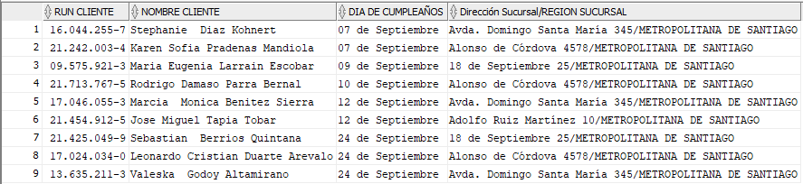

|  |
| --- |
| **Según la información del Caso 1, ¿Cuál es el problema que se debe resolver?** |
| **¿Qué alternativas de solución propone Ud. para resolver el problema planteado? Indique mínimo 2** |
| **De cada alternativa de solución propuesta, indique sus riegos y ventajas.** |
| **Fundamente la(s) razón(es) de la alternativa de solución que escogió y detalle en lenguaje natural los pasos para construirla** |

**CASO 2**

El enfoque innovador en la captación de clientes que desean contar con la tarjeta CATB y poder optar a compras, avances y súper avances en dineros con tasas de interés más atractivas que las ofrecidas por las otras empresas del mismo rubro y entidades bancarias tradicionales, han hecho que ALL THE BEST haya cuadruplicado la cantidad de clientes desde que nació en el mercado del Retail.

El cupo que se le asigna al cliente para que pueda efectuar compras, avances y súper avances tiene relación directa a la renta que percibe. Por esta razón, debe acreditar su renta de acuerdo con lo siguiente:

* Trabajador dependiente: debe presentar un certificado que indique los datos de la institución donde trabaja, años de antigüedad y el promedio de su sueldo mensual.
* Trabajador independiente: debe presentar sus boletas de honorarios que acrediten las labores mensuales por las cuales percibe un sueldo en los últimos 2 años (a la fecha de inscripción como cliente). De acuerdo al monto total de las remuneraciones percibidas en los últimos 2 años se calcula un promedio mensual de renta para estos clientes.
* Pensionado y Tercera Edad: se le solicita certificado que acredite renta mensual de la pensión que percibe de los últimos 12 meses. A partir de las 12 últimas rentas acreditadas se calcula el promedio de renta mensual del cliente.
* Dueña de casa: se le solicita un certificado que acredite la renta de la persona que será responsable de las deudas que adquiera.

Considerando que actualmente las transacciones efectuadas con la tarjeta CATB (compras, avances y/o súper avances) representan más del 50% del negocio, a contar de enero del año pasado, ALL THE BEST implementó el nuevo programa de puntos CIRCULO ALL THE BEST, que entrega una serie de beneficios para los clientes que usan la tarjeta CATB. La inscripción en el programa de puntos CIRCULO ALL THE BEST es automática y se realiza al momento que se le aprueba la tarjeta al cliente. Los puntos se van acumulando al run del cliente.

Este nuevo beneficio considera que por cada $10.000 del monto (sin considerar la tasa de interés) de la compra, avance o súper avance le corresponderán 250 puntos. Los puntos son acumulables y se pueden canjear de las siguientes formas:

* En Gifcard
* Hacer uso de ellos en cualquier centro comercial, de comidas y/o entretenimientos que estén adheridos al programa de puntos CIRCULO ALL THE BEST de ALL THE BEST.
* Hacer uso de ellos en las agencias de viajes adheridas al programa de puntos CIRCULO ALL THE BEST de ALL THE BEST.

La vigencia de los puntos acumulados es de 36 meses y la cantidad mínima a canjear en cada oportunidad es de 5.000 los que se descuentan automáticamente desde el saldo de puntos que posee el cliente.

Considerando que desde hace un par de años la mayoría de las entidades de retail, bancarias y financieras benefician a sus clientes con este tipo de programas, es que la SBIF ha dispuesto que, a contar de este año, las empresas de retail deben informas todas las transacciones que sus clientes han realizado usando la tarjeta de la empresa y los puntos acumulados, considerando:

* El run del cliente
* Nombre completo
* Monto total por compras
* Monto total por avances en efectivo
* Monto total por súper avances
* Total de puntos acumulados por todas las transacciones realizadas con la tarjeta CATB en el año

Por lo tanto, el Sistema que gestiona las transacciones realizadas con la tarjeta de la empresa deberá proveer a la SBIF de la información de todas las compras, avances y súper avances que se realizaron durante el año anterior. El informe requerido se debe enviar la primera semana de enero de cada año. Esto significa, por ejemplo, que si el informe se ejecuta en enero del año 2021 se debe mostrar la información de las transacciones realizadas con la tarjeta CATB el año 2020. Si el informe se ejecuta en enero del año 2020 se debe mostrar la información considerando las transacciones realizadas con la tarjeta CATB el año 2019, etc. Es decir, el informe debe ser capaz de obtener la información del año anterior a la fecha en que se ejecute en forma automática. La información se debe presentar en el formato del ejemplo y ordenada en forma ascendente por el total de puntos del programa CIRCULO ALL THE BEST y alfabéticamente por el apellido paterno del cliente:

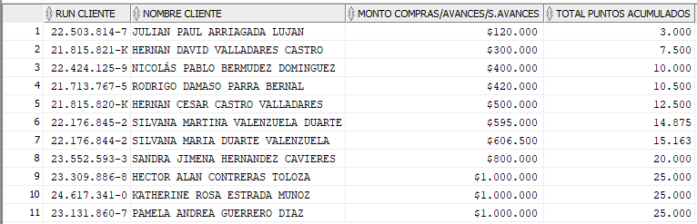

|  |
| --- |
| **Según la información del Caso 2, ¿Cuál es el problema que se debe resolver?** |
| **¿Qué alternativas de solución propone Ud. para resolver el problema planteado? Indique mínimo 2** |
| **De cada alternativa de solución propuesta, indique sus riegos y ventajas.** |
| **Fundamente la(s) razón(es) de la alternativa de solución que escogió y detalle en lenguaje natural los pasos para construirla** |

**CASO 3**

A contar de enero del próximo año entrará en vigencia la Ley de Operaciones de Avances y Súper Avances en dinero que obliga a todos las empresas de retail a aportar un porcentaje de las ganancias de los Avances y Súper Avances para la implementación de proyectos de formación de capital humano que permita insertar a Chile en la sociedad del conocimiento, dando así un impulso definitivo al desarrollo económico, social y cultural de nuestro país. Estos fondos serán administrados por la Superintendencia de Bancos e Instituciones Financieras de Chile (SBIF) y por lo tanto va a solicitar, a todas las entidades de este rubro, disponibilizar anualmente información de los Avances y Súper Avances que se han otorgado.

De acuerdo con las políticas definidas por el SBIF, la información se debe enviar el primer día hábil del mes de enero y debe permitir saber, por cada mes:

* Tipo de transacción (Avance o Súper Avance)
* Monto total por el tipo de transacción
* Monto total que la empresa aporta al SBIF por ese tipo de transacción

En las instrucciones enviadas por la SBIF, se adjunta un anexo con ejemplos aclaratorios de todos los requerimientos para el envío de la información requerida para esta nueva Ley de Operaciones de Avances y Súper Avances en dinero. Uno de esos ejemplos tiene relación a qué significa que se debe enviar la información del año. El ejemplo que se presenta es el siguiente:

* Si la información se envía en enero del año 2021, significa que los Avances o Súper Avances informados corresponden a los otorgados en el año 2020. Si la información se envía en enero del año 2020 significa que se está informando los Avance o Súper Avance otorgados el año 2019, etc. Por lo tanto, la recomendación del SBIF es que el proceso se ejecute el último día hábil del año que se debe informar de los avances y súper avances.

Si bien el actual Sistema que gestiona las transacciones realizadas por los clientes de ALL THE BEST permite obtener en forma parcial la información requerida por la SBIF, existe un porcentaje de ella que se debe generar en forma manual lo que provocaría:

* Lentitud en la generación y envío de la información.
* Posibles errores en la información que se envíe.

Considerando que ALL THE BEST se caracteriza por efectuar una gestión de excelencia del negocio, se hace necesario diseñar y construir un proceso que sea capaz de generar automáticamente toda la información requerida por la SBIF. Para esto debe considerar las siguientes reglas de negocio:

* Los avances y súper avances en dinero no pueden ser anulados por los clientes.
* La ley de Operaciones de Avances y Súper Avances considera que el aporte de las empresas de retail a la SBIF estará basado en el monto total de la transacción, es decir, el monto de la transacción con la tasa de interés aplicada.
* La ley de Operaciones de Avances y Súper Avances define que el valor del aporte de las empresas de retail a la SBIF será el que se indica en la tabla APORTE_SBIF.

El proceso debe generar la información que se muestra en el ejemplo, en el mismo formato y ordenada en forma ascendente por mes y nombre del crédito.

**En su resultado, el año de la columna MES TRANSACCIÓN será diferente ya que depende del año en que se ejecute la sentencia. En este caso, se ejecutó el año 2019 por eso muestra la información correspondiente a ese año. Cuando Ud. ejecute su informe, deberá mostrar el año de ejecución de la sentencia:**

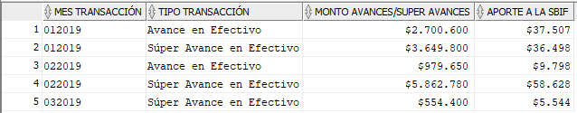

|  |
| --- |
| **Según la información del Caso 3 ¿Cuál es el problema que se debe resolver?** |
| **¿Qué alternativas de solución propone Ud. para resolver el problema planteado? Indique mínimo 2** |
| **De cada alternativa de solución propuesta, indique sus riegos y ventajas.** |
| **Fundamente la(s) razón(es) de la alternativa de solución que escogió y detalle en lenguaje natural los pasos para construirla** |

**CASO 4**

Captar, sostener y aumentar la cantidad y calidad de los clientes es uno de los desafíos más importantes que ALL THE BEST tiene al momento de definir nuevas estrategias de negocios y de servicio al cliente. Esto, en el entendido de que en la medida que su cartera de clientes sea más y mejor, los volúmenes de inversión e ingresos serán mayores y por tanto, el negocio podrá sostenerse y crecer. Esto también obliga a que el objetivo prioritario de la empresa sea ofrecer servicios de calidad para sus clientes y eso es lo que hace que ALL THE BEST se destaque entre el resto de las entidades de retail del país.

De acuerdo con esto, las compras, avances y súper avances que se realizan con la tarjeta CATB representan un porcentaje importante de las utilidades anuales de ALL THE BEST ya que para los clientes se han convertido en una opción que les garantiza tasas de interés más atractivas que las ofrecidas por las otras empresas de retail y entidades bancarias tradicionales.

A estos clientes, la empresa ha definido categorizarlos de acuerdo con el monto total de compras, avances y súper avances que ellos han realizado con la tarjeta CATB. El objetivo de categorizar a sus clientes es:

* Beneficiarlos, según su tipo, con descuentos importantes en los centros comerciales, de comidas y/o entretenimientos que estén adheridos a ALL THE BEST.
* Incentivarlos para que opten por el uso de la tarjeta CATB, a través de tasas de interés más atractivas que la competencia, y así puedan efectuar el pago mensual en cuotas que se adapten a sus posibilidades de pago.

Actualmente, la información de estos clientes se maneja a través de una aplicación que emite informes para su gestión en planillas Excel, pero para que ALL THE BEST pueda obtener la certificación ISO 9001 es obligatorio que todos los procesos de gestión del negocio deben estar automatizados. Por lo tanto, uno de los procesos que Ud. debe diseñar y automatizar es el que genere anualmente la información de los clientes categorizados de acuerdo con el monto total de las compras, avances y/ súper avances que han realizado con su tarjeta CATB. Para construir este proceso debe considerar las siguientes reglas de negocio:

* A un cliente se le pueden entregar un máximo de 3 tarjetas adicionales. Para que al cliente se le entregue más de una tarjeta adicional debe poseer un salario líquido mensual igual o superior a los $2.000.000 mensuales.
* Cada tarjeta tiene una numeración diferente.
* Cuando se le entrega la tarjeta CATB al cliente se le hace firmar un documento en el que se le informa el cupo máximo (en dinero) para tendrá para efectuar compras, avances en efectivo o súper avances. Para los súper avances al cliente se le asigna un cupo especial ya que es administrado como si fuera un crédito de consumo, pero con un monto máximo a solicitar menor.
* De acuerdo con el monto total de las compras, avances y/ súper avances que el cliente ha realizado con su tarjeta CATB se categoriza según la siguiente definición:

|  |  |
| --- | --- |
| **MONTO TOTAL COMPRAS/AVANCES/SUPER AVANCES** | **CATEGORIZACIÓN DEL CLIENTE** |
| Entre $0 y $100.001 | SIN CATEGORIZACION |
| Entre $100.000 y $1.000.000 | BRONCE |
| Entre $1.000.001 y $4.000.000 | PLATA |
| Entre $4.000.001 y $8.000.000 | SILVER |
| Entre $8.000.001 y $15.000.000 | GOLD |
| Mayor a $15.000.000 | PLATINUM |

Este proceso se ejecutará el último día hábil de cada año y debe generar la información que se muestra en el ejemplo, en el mismo formato y ordenado alfabéticamente por el apellido paterno del cliente y en forma descendente por monto total ahorrado:

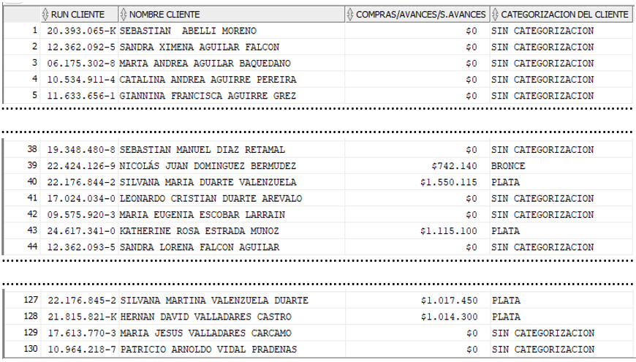

|  |
| --- |
| **Según la información del Caso 4, ¿Cuál es el problema que se debe resolver?** |
| **¿Qué alternativas de solución propone Ud. para resolver el problema planteado? Indique mínimo 2** |
| **De cada alternativa de solución propuesta, indique sus riegos y ventajas.** |
| **Fundamente la razón de la alternativa de solución que escogió y detalle, en lenguaje natural los pasos para construirla** |

**CASO 5**

En Chile, las empresas y personas deben pagar impuestos por las rentas (dinero) que obtienen por sus actividades que provienen de dos fuentes:

* Derivadas del capital (venta de productos y/o servicios). El impuesto a las rentas del capital se denomina impuesto de primera categoría.
* Derivadas del trabajo (salario mensual por cumplir funciones o asesorías). Este impuesto se denomina impuesto de segunda categoría.

Están obligados a declarar todos los ciudadanos que, durante el año, han obtenido ingresos por un monto superior a los $7.833.186 (13,5 Unidades Tributarias Anuales, UTA); o aquellos que hayan percibido rentas de más de un empleador, más de una pensión o rentas de un empleador y una pensión, entre otros casos; o quienes trabajaron a honorarios y quieren optar a la cobertura parcial para sus cotizaciones previsionales.

A pesar de no estar obligados, quienes quieren acceder a algún beneficio o crédito tributario, por ejemplo, la Rebaja de Intereses por Dividendos Hipotecarios, también pueden declarar renta. En el caso de las empresas, todas tienen que presentar su declaración.

En el caso de las personas, toda la información de sus ingresos es proporcionada al SII por sus agentes retenedores o informantes, ya sean empresas, bancos, AFP u otras instituciones, quienes deben informar: rentas de honorarios, sueldos, inversiones, intereses por créditos hipotecarios, retiros de utilidades o dividendos, Ahorro Previsional Voluntario, créditos asociados a las rentas, créditos educacionales, retenciones de honorarios, entre otros.

Por esta razón, las empresas de retail que deben proporcionar al SII la información de los clientes que poseen súper avances ya que financieramente tienen el mismo trato como si fueran un crédito asociado a la renta. Esta información debe enviar en dos formatos:

* A través de un archivo (obligatorio) que se debe ajustar al formato definido por el SII y que debe contener, cada cliente, todos los súper avances en efectivo que está pagando a la fecha. Este archivo se debe enviar al SII la primera semana de enero.
* A través de un informe (opcional) resumen que se debe ajustar al formato definido por el SII y que debe contener el resumen por cada cliente de la cantidad de avances en efectivo vigentes que posee y el monto totalizado de esos avances (valor sin la tasa de interés aplicada). Las empresas de retail que optan por enviar este informe a SII lo deben hacer en la primera semana de enero.

Si bien ALL THE BEST cumple con la información obligatoria que se debe enviar al SII, el informe resumen lo genera el área de administración en forma manual sólo cuando las declaraciones de rentas de los clientes han sido observadas por el SII. Sin embargo, a contar del próximo año, por estándares de seguridad y calidad que ALL THE BEST desea lograr como empresa de retail, esta información se enviará al SII junto al archivo obligatorio la primera semana de marzo.

De acuerdo con esto, el proceso que genera el archivo con información detallada los súper avances afectos a impuesto, deberá ser rediseñado para que además considere generar este informe resumen, evitando así que esta información no se envíe a tiempo, que sea errónea o manipulada. Esto además irá en beneficio de la gestión que realiza el área de administración de ALL THE BEST, ya que podrá centrar su trabajo en la operatividad y el funcionamiento óptimo de la empresa y no en tareas rutinarias que pueden ser automatizadas.

Para implementar esta solución debe considerar:

* El año tributario corresponde al año siguiente en que se ejecutó el informe.
* El informe se debe ejecutar el último día hábil del año y obtener la información de todos los súper avances vigentes a ese año.
* Los valores que se deben informar por cada cliente son:
  + Año tributario
  + Run del cliente
  + Nombre completo del cliente
  + Cantidad total de súper avances vigentes
  + Monto total por todos los súper avances vigentes que posee.
* La información se debe enviar en el formato del ejemplo y ordenada alfabéticamente por apellido paterno del cliente.

**En su resultado el valor de la columna AÑO TRIBUTARIO será diferente ya que depende del año en que se ejecute la sentencia. En este caso, la sentencia se ejecutó el año 2019:**

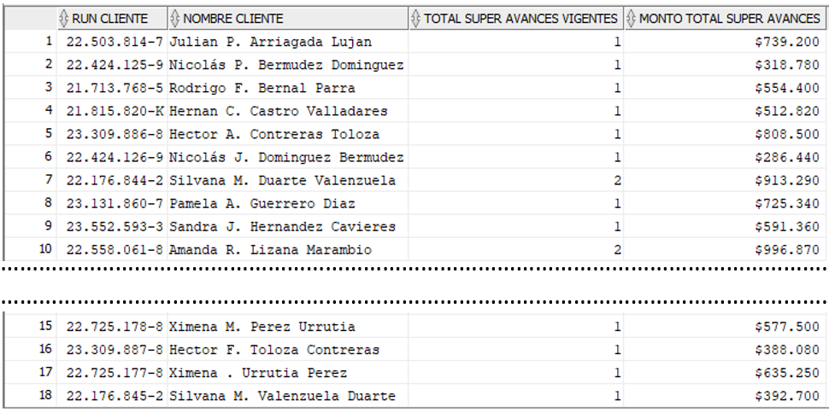

|  |
| --- |
| **Según la información del Caso 5, ¿Cuál es el problema que se debe resolver?** |
| **¿Qué alternativas de solución propone Ud. para resolver el problema planteado? Indique mínimo 2** |
| **De cada alternativa de solución propuesta, indique sus riegos y ventajas.** |
| **Fundamente la razón de la alternativa de solución que escogió y detalle, en lenguaje natural los pasos para construirla** |

**CASO 6**

El balance es uno de los principales componentes que representan el estado financiero de las empresas de retail. Su objetivo es analizar y mostrar la situación de su patrimonio en un período establecido y considera tres elementos importantes: los pasivos, activos y el patrimonio neto de la empresa.

Las nuevas exigencias de Transparencia definidas por la Superintendencia de Bancos e Instituciones Financieras de Chile (SBIF) obliga que, contar del próximo año, todas las empresas de retails tendrán que informar sus activos del balance anual. En el entendido de que:

* El activo del balance de una empresa de retail está compuesto principalmente por dinero en efectivo, intereses obtenidos por compras, avances y súper avances en cuotas.
* La SBIF desea conocer esta información en forma detallada por cada cliente y el resumen por cada sucursal de la empresa de retail.

En el caso de ALL THE BEST, se consideró inicialmente que el mismo proceso que genera esta información para el balance anual disponibilizara la información requerida por la SBIF según las especificaciones publicadas en su portal. Sin embargo, efectuadas las primeras pruebas de esta solución, los tiempos de ejecución de los procesos involucrados en la generación del balance anual de la empresa presentaron un incremento del 30%. Considerando esto, Ud. propuso que los más eficiente es que la información requerida por la SBIF esté disponible en la plataforma web de la empresa siguiendo los estándares de las normas ISO 27001 e ISO 27002. Por lo tanto, son cinco los informes que Ud. tendrá que desarrollar, de los cuales dos son obligatorios y son los que tienen la primera prioridad en ser desarrollados.

Para su construcción debe considerar las siguientes Reglas de Negocio:

* Para que un cliente pueda optar a avances en efectivo y/o súper avances debe poseer la tarjeta CATB, con la cual también puede efectuar compras en cuotas en las diferentes tiendas que posee el Retail.
* Cuando una persona solicita la tarjeta CATB, se completa un formulario con sus datos personales.
* El cupo que se le asigna al cliente para que pueda efectuar compras, avances y súper avances tiene relación directa a la renta que percibe. Por esta razón, los trabajadores dependientes, trabajadores independientes, dueñas de casa, pensionados y tercera edad deben comprobar renta de acuerdo a los documentos requeridos para cada uno de ellos.
* Al momento de inscribirse, a cada cliente se le entrega la tarjeta CATB para que pueda efectuar compras, solicitar avances en efectivo o solicitar súper avances en cuotas.
* A un cliente se le pueden entregar un máximo de 3 tarjetas adicionales cada una de ellas con un número diferente. Para que al cliente se le entregue más de una tarjeta adicional debe poseer un salario líquido mensual igual o superior a los $2.000.000 mensuales.
* Todas las transacciones que los clientes realizan con la CATB quedan registradas en el Sistema incluyendo la sucursal en la cual la transacción se realizó. Esto porque en los informes de balance de la empresa de retail se debe generar información del activo que cada sucursal aporta a la empresa.

La prioridad definida para el desarrollo de los informes es la siguiente:

**Informe 1:** debe visualizar el detalle de todos los clientes que poseen tarjeta CATB considerando:

* Identificación de la sucursal en la que el cliente solicitó la tarjeta.
* Región de la sucursal
* Run del cliente
* Nombre del cliente
* Cantidad de compras vigentes a la fecha de ejecutar el informe
* Valor total de las compras vigentes a la fecha de ejecutar el informe.
* Cantidad de avances en efectivo vigentes a la fecha de ejecutar el informe
* Valor total de los avances en efectivo vigentes a la fecha de ejecutar el informe.
* Cantidad de súper avances en efectivo vigentes a la fecha de ejecutar el informe.
* Valor total de los súper avances en efectivo vigentes a la fecha de ejecutar el informe

**Informe 2:** debe visualizar el resumen por sucursal de las transacciones realizadas por los clientes usando la tarjeta CATB considerando:

* Región de la sucursal
* Dirección de la sucursal
* Cantidad de compras vigentes a la fecha de ejecutar el informe
* Valor total de las compras vigentes a la fecha de ejecutar el informe.
* Cantidad de avances en efectivo vigentes a la fecha de ejecutar el informe
* Valor total de los avances en efectivo vigentes a la fecha de ejecutar el informe.
* Cantidad de súper avances en efectivo vigentes a la fecha de ejecutar el informe.
* Valor total de los súper avances en efectivo vigentes a la fecha de ejecutar el informe

Se debe tener presente que se considera como vigente una compra, avance o súper cuando al momento de obtener la información aún posee cuota(s) por pagar.

Ambos informes deben permitir que el usuario decida el año del que desea obtener la información, por lo tanto, el año debe ser ingresado en forma paramétrica a los informes. Además, la información se requiere en el formato de ejemplo y ordenada alfabéticamente por el nombre de la región, en forma ascendente por la identificación de la sucursal y alfabéticamente por el apellido paterno del cliente. Realice la prueba de ingresando el año actual en que se está ejecutando la sentencia:

**INFORME 1**

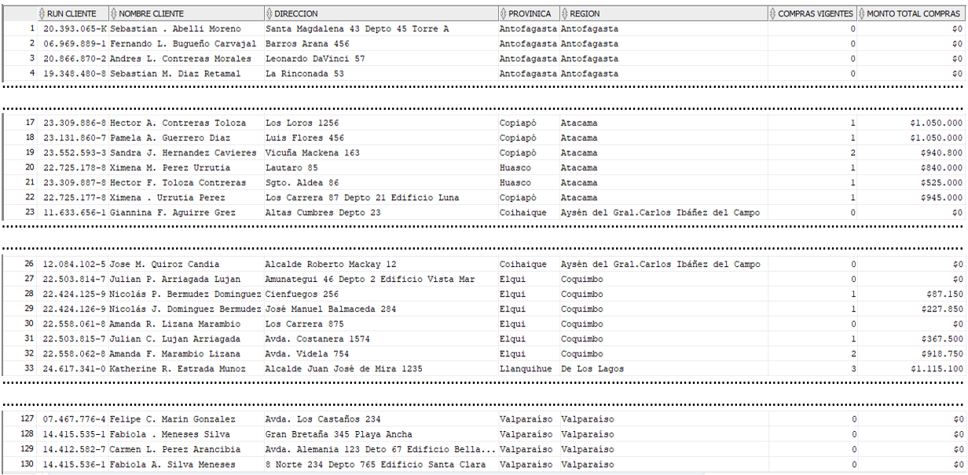

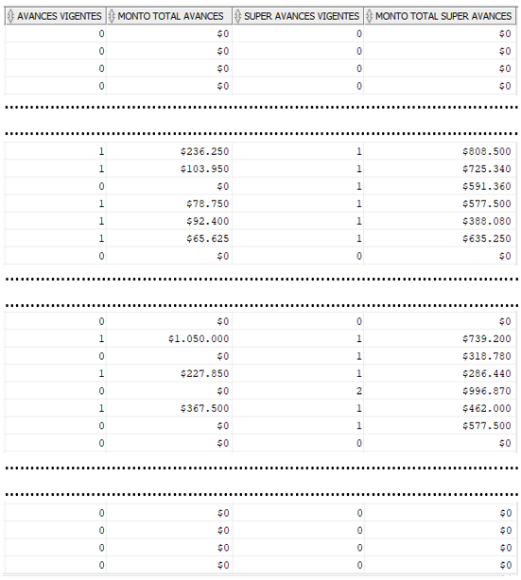

**INFORME 2**

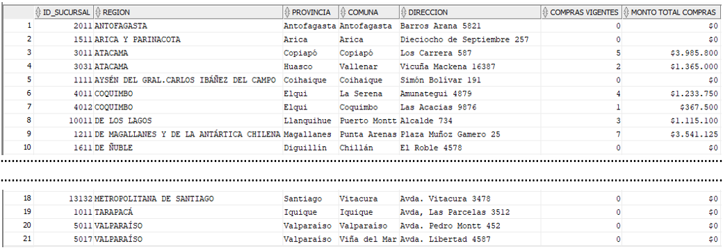

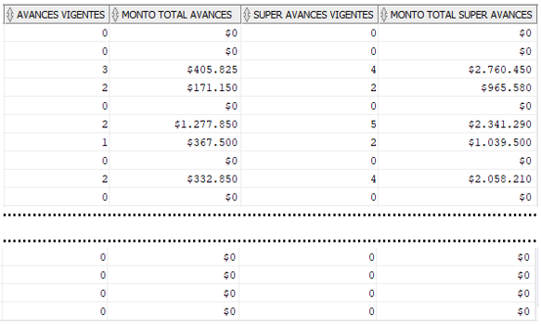

|  |
| --- |
| **Según la información del Caso 6, ¿Cuál es el problema que se debe resolver?** |
| **¿Qué alternativas de solución propone Ud. para resolver el problema planteado? Indique mínimo 2** |
| **De cada alternativa de solución propuesta, indique sus riegos y ventajas.** |
| **Fundamente la razón de la alternativa de solución que escogió y detalle, en lenguaje natural los pasos para construirla** |